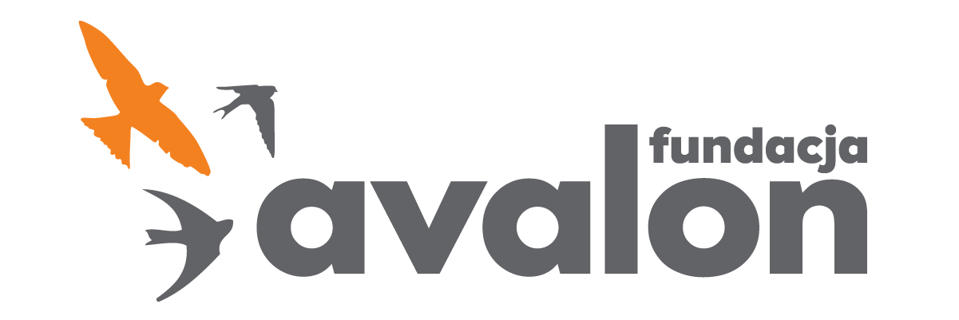

Fundacja Avalon
biuroprasowe.fundacjaavalon.pl

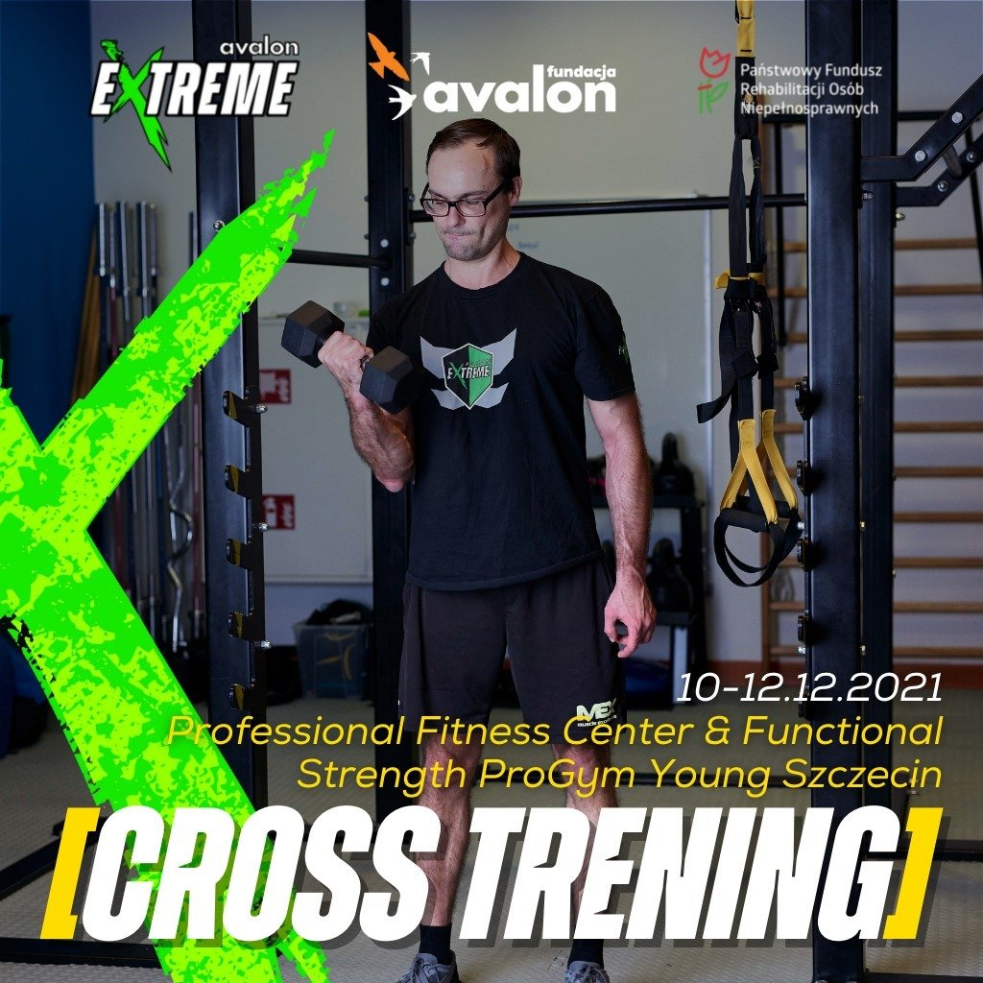

Fundacja Avalon szkoli kadry trenerskie w Szczecinie! Cross trening będzie dostępny dla osób z niepełnosprawnością z województwa zachodniopomorskiego.

Już drugi ośrodek w województwie zachodniopomorskim dołączy do tworzonej przez Fundację Avalon mapy miejsc treningowych dostępnych dla OzN. Wszystko dzięki profesjonalnemu szkoleniu z prowadzenia cross treningu, które odbędzie się już niebawem, bo od 10 do 12 grudnia w ośrodku Professional Fitness Center &amp; Functional Strength ProGym.

Cross trening, czyli trening siłowo-wytrzymałościowy, polega na wykorzystywaniu ciężaru własnego ciała, przy jednoczesnym wykonywaniu określonej liczby powtórzeń danych ćwiczeń.

Cross trening to świetny, zarazem intensywny sport! Regularne treningi zdecydowanie wpłynęły na poprawę mojej sprawności fizycznej. Po operacji od początku musiałem nauczyć się chodzić, a teraz nawet biegam. Cross trening pozwala mi poprawić kondycję i wydolność, co ma ogromne znaczenie w przypadku osób z niepełnosprawnością. Cross to więcej niż sport! To też społeczność, w której niezależnie od stopnia sprawności wspieramy się w sportowym rozwoju. Treningi mobilizują mnie do aktywności, do spotkań i współpracy z zespołem. Zapraszam do ośrodka w Szczecinie nie tylko na szkolenie, ale przede wszystkim na próbny trening.
Janusz Jaworski, wolontariusz

Jak wygląda szkolenie?

Trzydniowy kurs składa się z części teoretycznej oraz praktycznej, dzięki czemu każdy z uczestników szkolenia będzie miał wiedzę dotyczącą prowadzenia tego rodzaju zajęć. Szkolenie dedykowane jest głównie kadrze ośrodka sportowego, jednak mile widziani są również wolontariusze, opiekunowie oraz członkowie rodzin osób z niepełnosprawnościami, ponieważ Fundacji, zależy by OzN mogły czuć się bezpiecznie i pewnie na każdym etapie ścieżki zmierzającej w stronę zwiększenia aktywności sportowej.

Szkolenie prowadzi Przemysław Staniszewski – certyfikowany trener, który wiedzę łączy z wieloletnim doświadczeniem w pracy ze sportowcami z niepełnosprawnością w ramach projektu sportów extremalnych Avalon Extreme.

Mapa sportowej dostępności Fundacji Avalon

Szkolenia realizowane są w ramach dofinansowanego ze środków Państwowego Funduszu Rehabilitacji projektu „Aktywni z Avalon”. Jego celem jest przeszkolenie kadry ośrodków ze sportów dostosowanych do OzN w wybranych województwach w Polsce oraz rozwój sportów ekstremalnych i aktywizacja osób z niepełnosprawnościami. Efektem projektu będzie utworzenie mapy miejsc, dzięki której OzN będą mogły szybciej i łatwiej znaleźć najlepszy ośrodek sportowy z dostosowaną dla nich indrastrukturą sportową oraz odpowiednio przygotowanym personelem. Wszystkie treningi relacjonowane będą w mediach społecznościowych projektu Avalon Extreme.

Avalon Extreme to projekt realizowany przez Fundację Avalon, którego misją jest zmiana postrzegania niepełnosprawności poprzez promocję sportów ekstremalnych. Pokazując osoby z niepełnosprawnościami jako ludzi aktywnych, samodzielnych i odnoszących sukcesy sportowe w widowiskowych oraz ekstremalnych dyscyplinach, Fundacja udowadnia, że niepełnosprawność nie stoi na przeszkodzie do samorealizacji i rozwoju pasji. Fundacja w ramach Avalon Extreme tworzy nowe miejsca szkoleniowe i treningowe dla osób z niepełnosprawnościami oraz współpracuje z gronem ambasadorów popularyzujących sporty ekstremalne.

Fundacja Avalon to jedna z największych organizacji pozarządowych w Polsce wspierających osoby z niepełnosprawnościami i przewlekle chore, powstała w 2006 roku, a od roku 2009 posiada status organizacji pożytku publicznego. Ma siedzibę w Warszawie, jednak swoim wsparciem obejmuje osoby potrzebujące z całej Polski. Fundacja oferuje pomoc potrzebującym w obszarze finansowym, a także prowadzi szereg programów społecznych i edukacyjnych, mających na celu aktywizację OzN a także zmianę postrzegania osób z niepełnosprawnościami w polskim społeczeństwie.

Fundacja Avalon aktualnie wspiera ponad 12000 osób z całej Polski. Łączna wartość pomocy udzielonej przez Fundację swoim podopiecznym wynosi ponad 230 mln złotych.

